. 

向日葵Android控制端v10.5

需求说明书

上海贝锐信息科技股份有限公司

修订记录

|  |  |  |  |  |
| --- | --- | --- | --- | --- |
| 日期 | 新增/修改章节 | 说明 | 填写人 | 备注 |
| 2020-7-9 | 共7大点 | 涉及优化、新增、适配类需求 | 陈熙森 | 首次制订 |

目 录

向日葵Android控制端v10.5 1

需求说明书 1

1. 概述 4

2. 优化类需求 4

2.1. UI样式风格改版（界面元素风格、主机页面开机动画） 4

2.2. 手机投屏UI优化 4

2.3. 主控端鼠标样式优化（跟随被控端鼠标样式变化） 5

2.4. 游戏键盘及游戏视角优化 6

2.5. 插线板S1-S4可编辑备注 6

2.6. 外接键盘远程游戏时，按键无效（妙控键盘） 7

3. 新增功能类需求 7

3.1. 控控设置-更换网络 7

3.2. 支持画板（远程向日葵领航） 10

3.3. 验证码刷新设置 12

3.4. 新增接入今日头条、微博、广点通统计工具 13

3.5. 远程文件可全选删除 13

3.6. 服务器通知主机上下线，修改密码，修改备注名 14

3.7. 免费用户提速 14

3.8. 远控时禁止对方输入 16

3.9. 双向语音 16

4. 适配控控Q2+ 20

5. 适配控控A2+ 20

6. 适配UUPro 20

7. 适配新版插线板 20

8. 数据埋点 20

# 概述

1. UI样式风格改版（界面元素风格、主机页面开机动画）
2. 手机投屏优化
3. 扫码登录PC优化
4. 手势教程优化
5. 主控端鼠标样式优化
6. 游戏键盘及游戏视角优化
7. 插线板S1-S4可编辑备注
8. 数据埋点
9. 适配硬件

# 优化类需求

## UI样式风格改版（界面元素风格、主机页面开机动画）

由于之前的图标替换稿件比较仓促，风格与细节需要再定，故协商Q3再同步统一国内/国外版的主控iOS/Android视觉风格

具体以设计图为准

## 手机投屏UI优化

|  |  |
| --- | --- |
| （图1） （图2）（图3）（图4） | 1. 图1，【远协】页，点击【手机投屏】，申请系统截屏权限，图2 2. 图2，选择【立即开启】，获得截屏权限，进入【手机投屏】页，图3；选择【取消】，关闭弹窗 3. 图3，手机投屏页面，展示本机识别码，验证码、更多投屏方式【扫码】【局域网主机】【帐号下主机】   ①点击【扫一扫】，打开原扫一扫页面，图,4  ②点击【扫描】，打开原局域网扫描页面，图5  ③点击【选择主机】，打开原选择主机页面，图6  【验证码】  ①验证码刷新规则如下：（具体请看：第3.4）  默认为：从不刷新  可切换为：每日刷新、每次远控后刷新   1. 图3，需适配iPad横屏，具体以设计图为准 |
| （图5）（图6） |  |

## 主控端鼠标样式优化（跟随被控端鼠标样式变化）



|  |  |
| --- | --- |
| 界面 | 说明 |
| （图1） | 1. 图1中，被控电脑鼠标样式是【链接选择】，主控端需要识别并展示出该鼠标样式 2. 其中被控端鼠标样式包括【文本选中】【链接选择】【垂直调整】【水平调整】【对角线调整】【移动】【禁用】【忙碌】，具体状态样式，以设计图为准 3. 注：主控端样式变化尽可能不产出延迟，请研发研究技术优化 |

## 游戏键盘及游戏视角优化

## 插线板S1-S4可编辑备注

|  |  |
| --- | --- |
| 界面 | 说明 |
| （图1）（图2） | 1. 【插线板主界面】图1，在插孔号S1-S4下，增加备注，可编辑，点击备注，弹出编辑备注弹出，图2 2. 图2，点击【保存】，保存备注；点击【取消】，关闭弹窗 |

## 外接键盘远程游戏时，按键无效（妙控键盘）

需解决外接键盘远程游戏，按键无效问题

# 新增功能类需求

## 控控设置-更换网络

背景：为了解决控控在不同网段下使用，无需每次都重置后重新配置WiFi

控控离线后，配置网络流程图

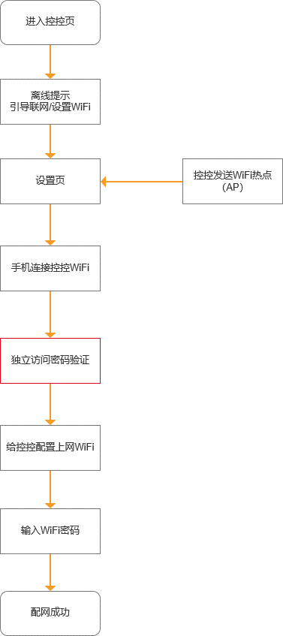

|  |  |
| --- | --- |
| 界面 | 说明 |
| （图1）（图2）  （图3）（图4）  （图5）（图6）  （图7）（图8）  （图9） | 1. 图1，控控【设置】页，新增-控控WiFi（AP模式）常开-设置项，打开后，当控控离线状态下，默认打开控控WiFi   描述文案：打开后，控控离线状态无需重置也可设置上网WiFi  【控控离线状态】   1. 控控离线页面UI优化，如图2   文案：  1、请检查设备线路连接  2、可进入【设置】更换网络   1. 离线状态【设置】页，图3   ①控控名称、备注，不可编辑  ②点击【无线上网】项，进入配置无线上网流程，图4，连接控控WiFi后，进入图5  ③图5，点击【下一步】，进入验证控控访问密码，图6  ④图6，点击【下一步】，判断输入框是否为空  为空：toast提示“请输入独立访问密码”  不为空：判断独立访问密码是否正确  不正确：toast提示“请输入正确独立访问密码”  正确：进入配置WiFi页，图7  ③点击【有线上网】项，进入原配置有线上网流程，图,11   1. 图7，配置WiFi信息按原有操作流程，配置成功后，返回【设置】页，根据控控在本帐号下，还是共享状态   ①本帐号下，设置页如图8  ②共享状态，设置页如图9  不可编辑名称、备注  只可设置有线上网，无线上网，上网方式设置（与原功能一致）  【关于控控】页，图10，只可查看固件版本，不可更新 |

## 支持画板（远程向日葵领航）

|  |  |
| --- | --- |
| 界面 | 说明 |
| （图1）（图2）（图3）（图4）  （图5）（图6）  （图7） | 1. 图1中，通过识别码远程时，判断识别码是否为向日葵领航，如果是：进入远程领航页面，图2（对方已接受），图3（等待对方接受状态），图4（对方已拒绝） 2. 图3，点击【取消】，断开请求，返回【远协】页 3. 图4，点击【取消】，返回【远协】页；点击【重发】，重新发起远协请求 4. 图2，显示向日葵领航摄像头画面，首次视频通讯，引导提示双指捏合可进行缩放画面，如<图5>（此引导需要有点小动效呈现缩放，具体以效果图为准；点击画面任意位置或操作，引导提示消失）   ①视频通讯过程中，存在对方挂断的情况：  --本地在视频通讯界面toast提示“对方已断开”后，回到【远协】页；  --若本地因网络问题等原因，中断连接，则在视频通讯界面 toast提示“连接已断开”后，回回到【远协】页  ②本地挂断，需提交挂断信息，向日葵领航需根据该信息提示【对方已断开】  ③聊天，图6  ④默认开启语音，若有声音发出，则麦克风图标的声波效果代表有声音在通话，具体以效果图为准   话筒：开启与静音状态，静音只禁止本地声音输入，不影响远端声音输出  ⑤绘笔，打开绘笔工具，图7  ⑥单击视频通讯的画面，进行摄像头对焦效果，单击后需要对焦对位画面所指需要变清晰  ⑦双击视频通讯的画面，可隐藏语音、聊天、绘笔等工具及关闭图标，再次双击可恢复   1. 图6，可编辑文字发送给向日葵领航，发送后，同时显示在本地，图2 2. 图7（指导模式），可在领航画面指画，同时向日葵领航进入指导模式，双方可在同一个画板进行指画   指导模式下，图像停止更新时，双指捏合可操作图片变大，可变大后绘画。   图片缩放：  本地图片变大时，不会影响远端图像显示，即本地的缩放大小变化只在本地  远端画面停止在绘画图像停止的画面，也可进行缩放，缩放大小不影响本地图片的大小  即：本地图像与远端呈现的图像，大小缩放互不影响   两地使用绘笔工具绘画的规则：  1）绘画操作：包括自由笔、方框、圆圈、箭头；绘画操作其实都是在本地操作，远端主控绘画后将绘画  信息传至被控本地，实时显示双方的标记，双方均可看到对方的标记  2）同一停止图像，主控远端绘画操作和被控本地绘画操作的颜色默认不相同（由UI定义好颜色）  远端绘画操作和本地绘画操作的顺序需要标记出来，箭头可自带顺序标识（由 UI呈现）   图片缩放与绘笔工具绘画的规则：等比同步放大  图片放大后进行绘画操作，所有操作标记工具：自由笔、方框、圆圈、箭头等都需要等比方法标注，图  片缩小后标注等比缩小，所标记出的位置不能有变化；需要定义好最大图片放大的倍数（暂定 6倍），  图片缩小的倍数是画面1:1  退出绘画指导模式后继续显示摄像头实时画面；期间语音、摄像头，聊天功能也是可用状态   绘画指导模式下，提供撤回和前进的操作  撤回：可撤回本地现有操作回到上一步操作完的状态  前进：可去到本地原有下一步所做操作的绘画状态  撤回与前进均有可点击与不可点击的状态，若无上一步或下一步的操作，则为不可点击图标灰掉  取消：取消此截屏绘画操作，回到摄像头实时画面  完成：截图保存，回到摄像头实时画面；并且截屏完成出现提示“截图已保存至聊天中，可在聊天历史  查询”，提示3秒后自动消失  绘笔工具：  1）方框（第一点为一角，路径结束处为另一个斜对角）  2）圆（第一点为圆心，以半径为路径）  3）箭头（第一点为起点，路径结束处为终点）  4）色彩，可选色值（由UI提供可选色值，需要有一个默认色）  5）自由笔：随意写画  如何切换？  默认为自由笔，单击时激活  激活时长按可切换其它。当选择其它工具时，下方图标变更为选中的工具。  选中色彩弹出层选择色彩，不改变当前工具。  如何结束当前绘画状态？  点击完成。结束当前绘画状态，结束后工具为非激活状态 |

## 验证码刷新设置

|  |  |
| --- | --- |
| 界面 | 说明 |
| （图1）（图2） | 1. 图1，验证码刷新规则如下：   默认为：从不刷新  可切换为：每日刷新、每次投屏后刷新，图2（具体交互样式以设计图为准）  验证码刷新规则-保存在本地 |

## 新增接入今日头条、微博、广点通统计工具

新增接入今日头条、微博、广点通统计工具，支持数据回传

优先级排序：今日头条、广点通、微博

如对“广点通”统计工具有疑问请查看“广点通API 对接文档”和“技术对接流程”，待补充

注意：考虑APP的运行速度，接入不可影响到速度

## 远程文件可全选删除

|  |  |
| --- | --- |
| 界面 | 说明 |
| （图1）（图2） | 1. 图1中，新增，全选按钮，点击全选，点击删除，弹出二次确认弹窗，图2：是否删除全部文件？   点击【确认】，删除全部文件  点击【取消】，关闭弹窗 |

## 服务器通知主机上下线，修改密码，修改备注名

|  |  |
| --- | --- |
| 界面 | 说明 |
| （图1）（图2） | 1. 图1，在APP中，需实时获取到（允许1-3秒延迟）：客户端上下线状态，设备列表需按照获取到的状态更新UI   ①包括密码信息、主机状态、备注信息   1. 密码信息有更换时，需提示：登录信息已失效，请重新验证，图2，点击【退出】，退出到登录页面 |

## 免费用户提速

流程图2

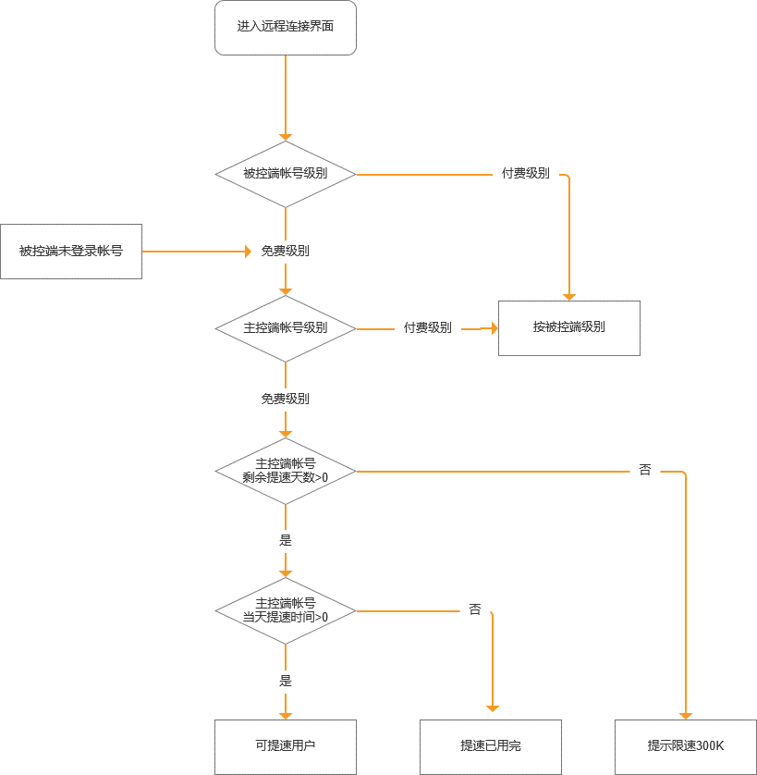

|  |  |
| --- | --- |
| 界面 | 说明 |
| （图1）（图2）  （图3） | 1. 请与网站配合，根据用户使用情况，给予不同的引导提示，具体情况如下：   （网站接口需根据用户状态，返回不同的服务器信息，进行远程连接，具体请与网站协调）   1. 通过识别码【远程控制】或者通过帐号主机进入远程连接界面【桌面控制】或者【桌面观看】，速度规则如下：   判断被控端帐号级别（付费/免费）  ①被控端付费：按照被控制帐号级别  ②被控端免费：进行判断主控端帐号级别（付费/免费）  ③若被控端无帐号信息，按照免费级别处理   1. 主控端帐号级别（付费/免费）   ①主控端付费：按照被控端帐号级别  ②主控端免费：进行主控端帐号剩余天数判断   1. 提速剩余天数（是否大于0）   ①小于0，提速显示300K，图3  ②大于0，进行当天剩余提速时间判断   1. 当天剩余提速时间（是否大于0）   ①小于0，提示当天提速已用完，图2；  ②大于0，提示正在提速，图1  ③如果使用过程中用户当天提速时间已用完，提示提示已用完，，图2；本次远程连接不中断也不降速  注意：是否展示提速提示，提速提示文案，提速天数，每日提速时长由网站控制 |

## 远控时禁止对方输入

|  |  |
| --- | --- |
| 界面 | 说明 |
| （图1） | 1. 图1，新增【禁止对方输入】功能项，打开后，被控端不能移动鼠标和键盘输入，再次点击，取消前面限制，被控端能键鼠输入 |

## 双向语音

|  |  |
| --- | --- |
| 界面 | 说明 |
| （图1）（图2） | 远程控制桌面（桌面控制/远程协助）时，主控和被控都能发  起双向语音，实现实时对话；  桌面观看/远程观看时，被控端支持发起语音，主控端不支持  发起（主控端无该入口），被控端发起语音主控端接受语音后  可实现实时对话。    主动远控时发起语音：  远控电脑客户端-远程控制桌面菜单中第一行第二位，新增语  音功能，如<图1>  app打开本机扬声器，与被控端语音通话  流程：  发起语音->发起成功->挂断语音 |
| （图3）（图4）  （图5）被控端的语音受邀弹层提示  （图6）（图7） | 发起语音：  主控端连接被控端桌面时，判断对方是否支持双向语音功能  （主控端读取被控端语音协议字段）  具体逻辑如下：  需判断以下条件及提供相应提示  1、先判断（1）（2），  2、判断（3）开始在顶部显示提示，并 60s 等待对方接受语  音  （1） 判断对方（被控端）版本是否支持语音  如不支持 —> 弹窗提示如<图3>，提示文案为“对  方当前版本不支持语音”  【确定】：取消发起语音操作，并关闭窗口  如支持 —> 判断对方是否正在语音，详见（2）  （2） 判断对方是否正在语音  如正在语音 —> 弹窗样式如<图4>，提示文案为“对  方正在语音 请稍后重试 ”  如对方未在语音 —> 则界面进入等待被控端接受语  音的提示“XXs 等待对方接受语音...”，如<图 2>，  同时被控端可收到语音邀请弹层，如<图5>  （3） 等待对方接受语音时，是否连接成功  如对方拒绝连接 —>弹窗样式如<图 6>，提示文案  为“对方已拒绝你的语音请求”  如超时未连接 —>弹窗提示如<图7>，提示文案为  “语音连接超时，对方未接受你的语音请求”  【重试】：重新发起语音  【确定】：取消发起语音操作，关闭窗口  如对方接受邀请 —>界面提示如<图 9>，提示文案  为“对方已接受邀请，正在连接...”  如等待对方响应中，主控端取消语音，对方将收到“对  方已取消语音”的提示  （4） 若手机app远控中已开启声音，需要新增提示  弹窗提示如<图8>，提示文案为“开启语音通话，将  停止播放当前远控声音”  【确定】：关闭远控声音功能，关闭窗口 |
| （图8）（图9）  （图10）（图11）  （图12）（图13）  （图14）（图15） | 顶部提示交互样式：  顶部显示“XXs等待对方接受语音...”，如<图2>  【XXs】：根据60s时间倒数而减少秒数，0秒后消失顶部样  式提示超时文案  【取消】：取消发起语音操作，并关闭提示    若对方已接受，顶部则显示“对方已接受邀请，正在连接...” ,  如<图9>  【取消】：取消发起语音操作，并关闭提示  注：等待对方接受语音与对方已接受语音邀请连接中的时候，  若主控端点击【取消】取消语音操作，客户端将会收到“对方  已取消语音”的提示    被控端接受语音，则主控端发起语音成功并连接：  发起语音成功，在语音过程中，顶部显示语音时间，  【时间】：显示hh：mm：ss ，如<图10> ，左边为本地麦克风图标，右边为通话图标    静音、挂断操作引导  第一次语音连接成功有引导提示“挂断或关闭本地麦克风”，  如<图11> （忽略第2个框，为切图）  点击引导弹层显示对应操作如<图12>  点击【X】则关闭引导弹层  静音：  1、 默认不开启  2、 开启：  (1)点击【静音】按键：此时开启静音，按键变色（最终样式  以效果图为准），开启静音生效后弹层消失，底部显示  toast“已开启静音，对方不会听到您的声音”，如<图13>  (2)开启后，关闭当前app的扬声器，被控端听不到app方  的的声音  注：静音开启后顶部计时状态的语音小图标没有声音点缀样  式  3、 关闭：  (1)点击【关闭静音】按键：按键变色（最终样式以效果图为  准），关闭静音生效后弹层消失，底部显示toast“已关闭  静音，对方可听到您的声音”，如<图10>  (2)关闭后，开启当前app的麦克风，被控端听到app方的  的声音  注：静音关闭后顶部计时状态的语音小图标有声音点缀样式  语音的同时开启录像功能  当同时开启录像时，显示如<图13>  挂断语音：  1、 App方主动挂断  语音过程中，点击顶部语音倒计时样式，弹出“静音”与  “挂断”操作弹层，如<图12>，点击【挂断】即挂断语  音，挂断生效后弹层消失并显示toast“语音已挂断”，如<  图17>  注：若因为网络不好，导致语音挂断，也提示“语音已挂  断”    2、 对方挂断  对方挂断语音后，app显示 toast“对方已挂断语音”  APP主控端收到语音请求，显示样式如<图14>  点击【接受】，进入语音通过，图12  点击【拒绝】，关闭弹窗，提交拒绝信息  若客户端发起语音连接后，60s倒计时取消了语音邀请，则底部显示toast“对方已取消语音”，如<图15> |

# 适配控控Q2+

待补充

# 适配控控A2+

待补充

# 适配UUPro

待补充

# 适配新版插线板

涉及添加插线板过程，界面引导修改，插线板指示灯颜色状态微调

待补充

# 数据埋点

埋点文档有更新，待补充